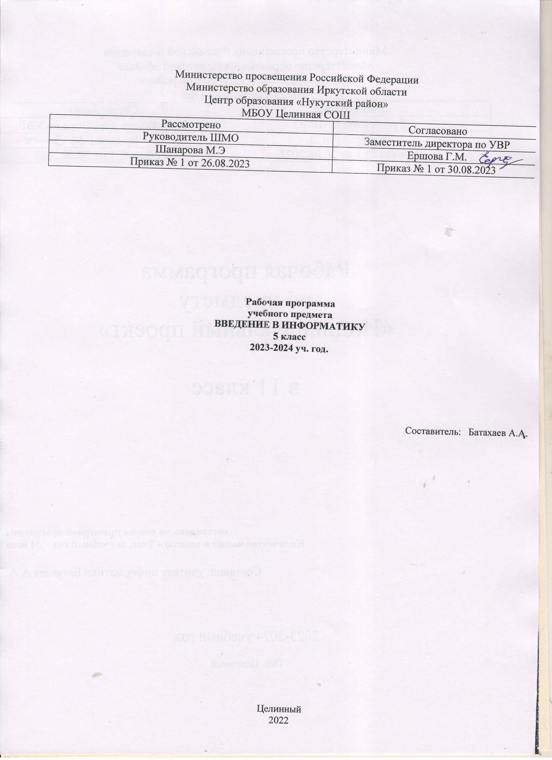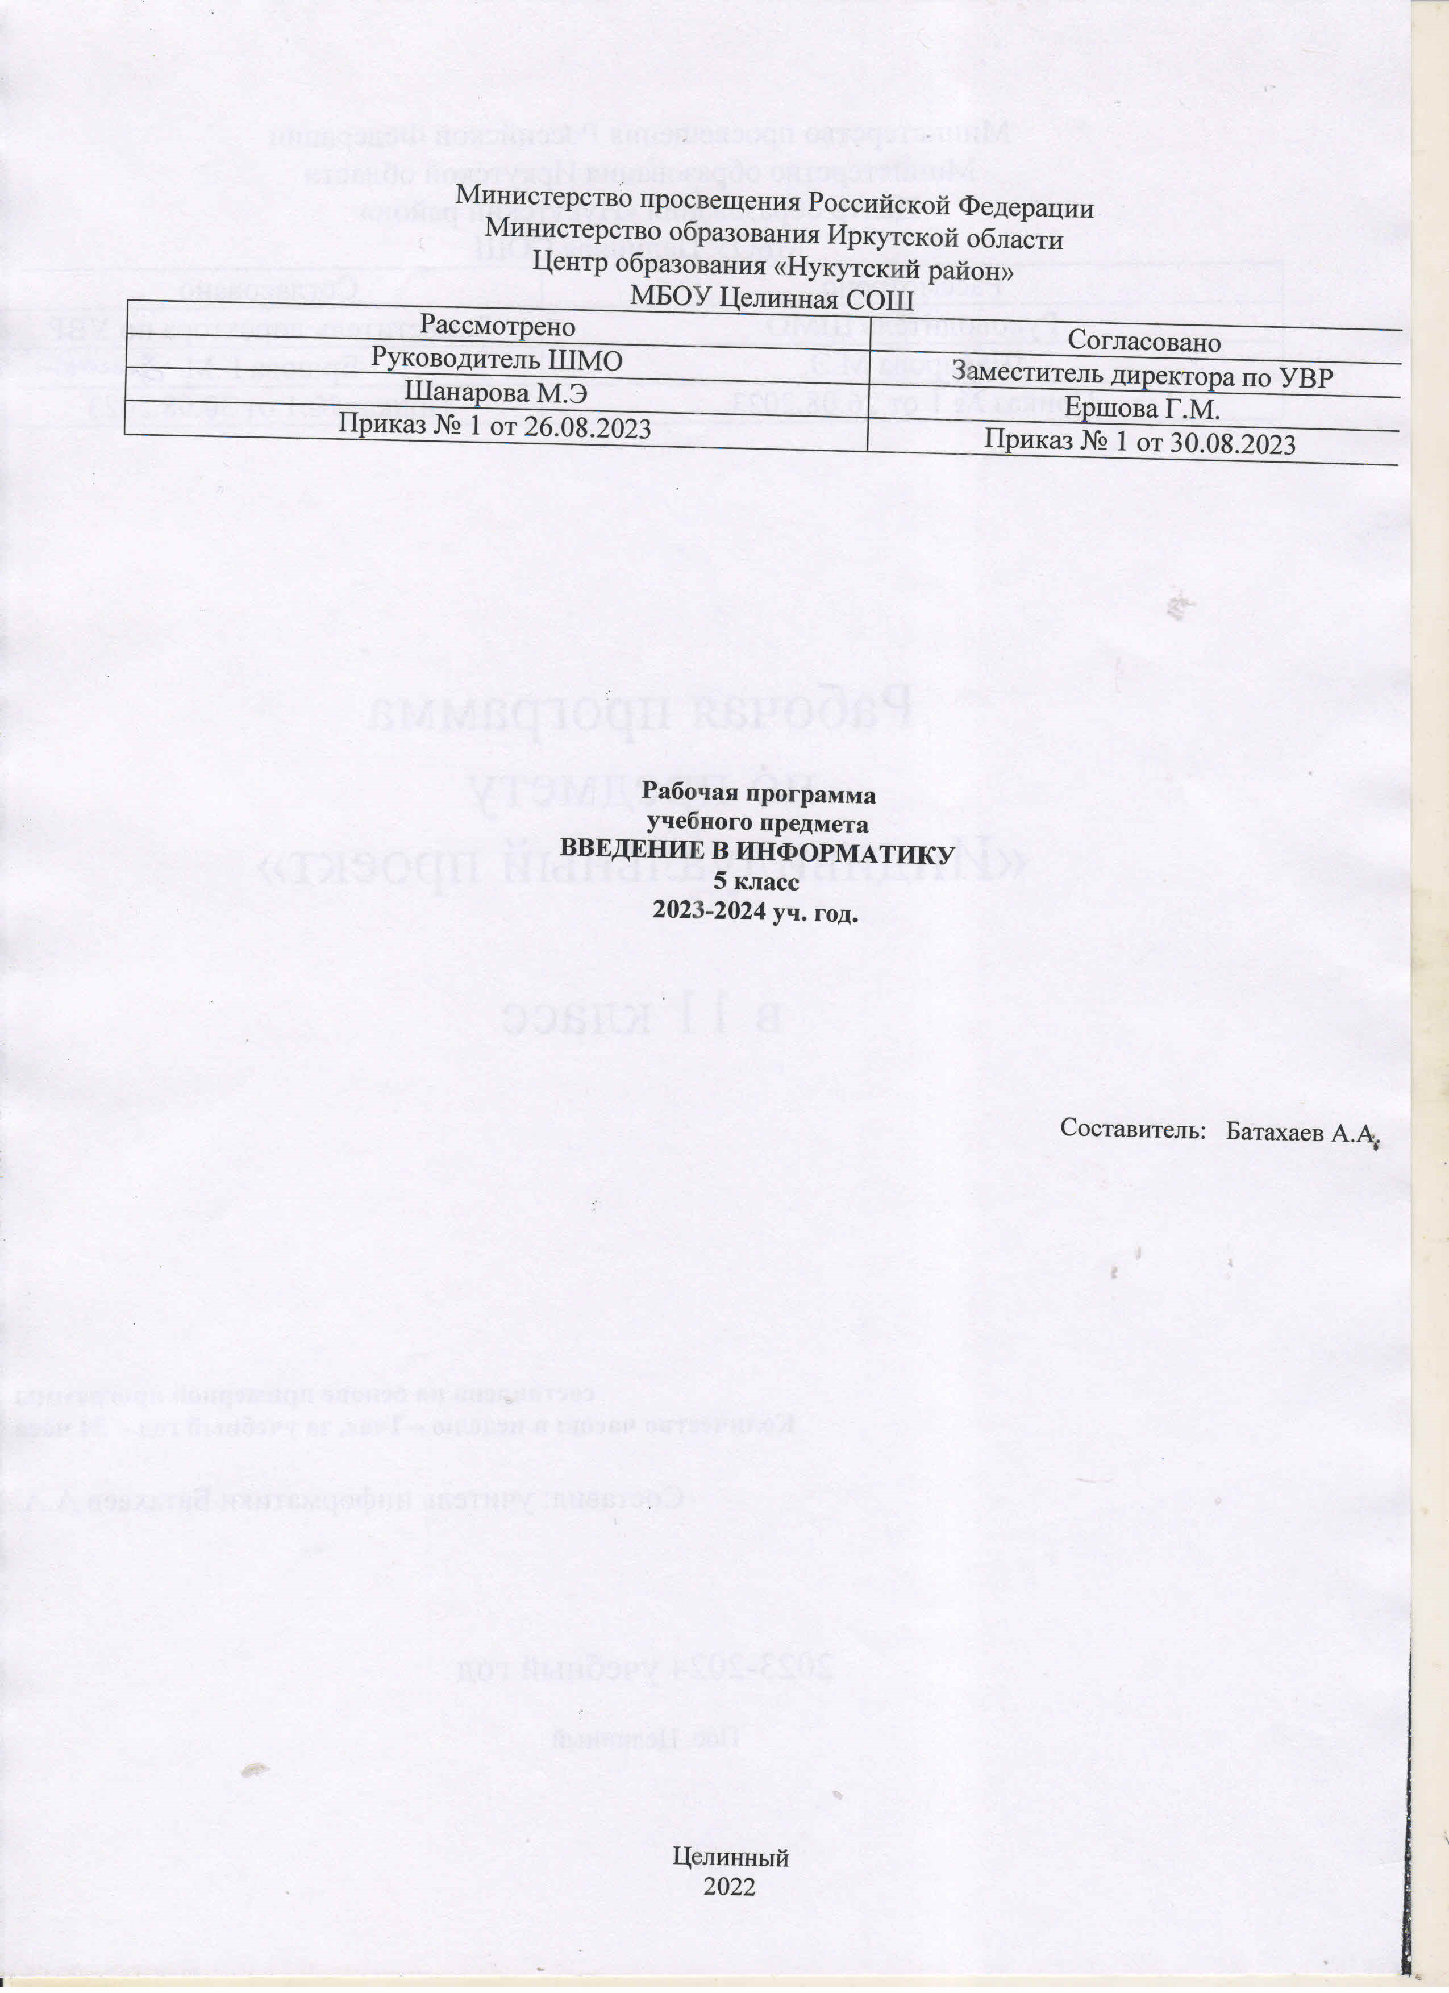

ПОЯСНИТЕЛЬНАЯ ЗАПИСКА

Рабочая программа даёт представление о целях, общей стратегии обучения, воспитания и развития обучающихся средствами учебного предмета «Информатика» на базовом уровне; устанавливает обязательное предметное содержание, предусматривает его структурирование по разделам и темам курса; даёт распределение учебных часов по тематическим разделам курса и последовательность их изучения с учётом межпредметных и внутрипредметных связей, логики учебного процесса, возрастных особенностей обучающихся. Рабочая программа определяет количественные и качественные характеристики учебного материала для первого года изучения, в том числе для содержательного наполнения разного вида контроля (промежуточной аттестации обучающихся, всероссийских проверочных работ, государственной итоговой аттестации).
ЦЕЛИ ИЗУЧЕНИЯ УЧЕБНОГО ПРЕДМЕТА «ВВЕДЕНИЕ В ИНФОРМАТИКУ» Целями изучения информатики на уровне 5 класса являются:
• формирование ряда метапредметных понятий, в том числе понятий «объект», «система», «модель», «алгоритм» и др., как необходимого условия для успешного продолжения учебно-познавательной деятельности и основы научного мировоззрения;
• формирование алгоритмического стиля мышления как необходимого условия профессиональной деятельности в современном высокотехнологичном обществе;
• формирование необходимых для успешной жизни в меняющемся мире универсальных учебных действий (универсальных компетентностей) на основе средств и методов информатики и информационных технологий, в том числе овладение умениями работать с различными видами информации, самостоятельно планировать и осуществлять индивидуальную и коллективную информационную деятельность, представлять и оценивать её результаты;
• формирование цифровых навыков, в том числе ключевых компетенций цифровой экономики, таких, как базовое программирование, основы работы с данными, коммуникация в современных цифровых средах, информационная безопасность; воспитание ответственного и избирательного отношения к информации

ОБЩАЯ ХАРАКТЕРИСТИКА УЧЕБНОГО ПРЕДМЕТА «ВВЕДЕНИЕ В ИНФОРМАТИКУ»

Учебный предмет «ВВЕДЕНИЕ В ИНФОРМАТИКУ» в основном общем образовании отражает:
• сущность информатики как научной дисциплины, изучающей закономерности протекания и возможности автоматизации информационных процессов в различных системах;
• основные области применения информатики, прежде всего информационные технологии, управление и социальную сферу;
• междисциплинарный характер информатики и информационной деятельности.
Современная школьная информатика оказывает существенное влияние на формирование мировоззрения школьника, его жизненную позицию, закладывает основы понимания принципов функционирования и использования информационных технологий как необходимого инструмента практически любой деятельности и одного из наиболее значимых технологических достижений современной цивилизации. Многие предметные знания и способы деятельности, освоенные обучающимися при изучении информатики, находят применение как в рамках образовательного процесса при изучении других предметных областей, так и в иных жизненных ситуациях, становятся значимыми для формирования качеств личности, т.е. ориентированы на формирование метапредметных и личностных результатов обучения.
Основные задачи учебного предмета «ИНФОРМАТИКА» - сформировать у обучающихся:
• понимание принципов устройства и функционирования объектов цифрового окружения, представления об истории и тенденциях развития информатики периода цифровой трансформации современного общества;
• знания, умения и навыки цифровой грамотности постановки задач, возникающих в практической деятельности, для их решения с помощью информационных технологий; умения и навыки формализованного описания поставленных задач;
• базовые знания об информационном моделировании, в том числе о математическом моделировании;
• знание основных алгоритмических структур и умение применять эти знания для построения алгоритмов решения задач по их математическим моделям;
• умения и навыки составления простых программ по построенному алгоритму на одном из языков программирования высокого уровня;
• умения и навыки эффективного использования основных типов прикладных программ (приложений) общего назначения и информационных систем для решения с их помощью практических задач;
• владение базовыми нормами информационной этики и права, основами информационной безопасности;
• умение грамотно интерпретировать результаты решения практических задач с помощью информационных технологий, применять полученные результаты в практической деятельности.
ЦЕЛИ И ЗАДАЧИ ИЗУЧЕНИЯ ИНФОРМАТИКИ НА УРОВНЕ ОСНОВНОГО ОБЩЕГО ОБРАЗОВАНИЯ ОПРЕДЕЛЯЮТ СТРУКТУРУ ОСНОВНОГО СОДЕРЖАНИЯ УЧЕБНОГО ПРЕДМЕТА В ВИДЕ СЛЕДУЮЩИХ ЧЕТЫРЁХ ТЕМАТИЧЕСКИХ РАЗДЕЛОВ:
1. цифровая грамотность;
2. теоретические основы информатики; 3. алгоритмы и программирование;
4. информационные технологии.
МЕСТО УЧЕБНОГО ПРЕДМЕТА «ВВЕДЕНИЕ В ИНФОРМАТИКУ» В УЧЕБНОМ ПЛАНЕ. Обязательная часть учебного плана примерной основной образовательной программы
основного общего образования не предусматривает обязательное изучение курса информатики в 5-6 классах. Время на данный курс (34 часа в 5 кл) образовательная организация может выделить за счет части учебного плана, формируемой участниками образовательных отношений.

СОДЕРЖАНИЕ УЧЕБНОГО ПРЕДМЕТА

Цифровая грамотность
Правила гигиены и безопасности при работе с компьютерами, мобильными устройствами и другими элементами цифрового окружения
Компьютер — универсальное вычислительное устройство, работающее по программе. Мобильные устройства. Основные компоненты персональных компьютеров и мобильных устройств. Процессор. Оперативная и долговременная память. Устройства ввода и вывода.
Программы для компьютеров. Пользователи и программисты. Прикладные программы (приложения), системное программное обеспечение (операционные системы). Запуск и завершение работы программы (приложения). Имя файла (папки, каталога).
Сеть Интернет. Веб-страница, веб-сайт. Браузер. Поиск информации на веб-странице. Поисковые системы. Поиск информации по ключевым словам и по изображению. Достоверность информации, полученной из Интернета.
Правила безопасного поведения в Интернете. Процесс аутентификации. Виды аутентификации (аутентификация по паролям, аутентификация с помощью SMS, биометрическая аутентификация, аутентификация через географическое местоположение, многофакторная аутентификация). Пароли для аккаунтов в социальных сетях. Кибербуллинг.
Теоретические основы информатики
Информация в жизни человека. Способы восприятия информации человеком. Роль зрения в получении человеком информации. Компьютерное зрение.
Действия с информацией. Кодирование информации. Данные — записанная (зафиксированная) информация, которая может быть обработана автоматизированной системой.
Искусственный интеллект и его роль в жизни человека. Алгоритмы и программирование.
Понятие алгоритма. Исполнители алгоритмов. Линейные алгоритмы. Циклические алгоритмы.
Составление программ для управления исполнителем в среде блочного или текстового программирования.
Информационные технологии
Графический редактор. Растровые рисунки. Пиксель. Использование графических примитивов. Операции с фрагментами изображения: выделение, копирование, поворот, отражение.
Текстовый редактор. Правила набора текста.
Текстовый процессор. Редактирование текста. Проверка правописания. Расстановка переносов. Свойства символов. Шрифт. Типы шрифтов (рубленые, с засечками, моноширинные). Полужирное и курсивное начертание. Свойства абзацев: границы, абзацный отступ, интервал, выравнивание. Вставка изображе ний в текстовые документы. Обтекание изображений текстом. Компьютерные презентации. Слайд. Добавление на слайд текста и изображений. Работа с несколькими слайдами.

ПЛАНИРУЕМЫЕ ОБРАЗОВАТЕЛЬНЫЕ РЕЗУЛЬТАТЫ

Изучение информатики в 5 классе направлено на достижение обучающимися личностных, метапредметных и предметных результатов освоения учебного предмета.

ЛИЧНОСТНЫЕ РЕЗУЛЬТАТЫ
Личностные результаты имеют направленность на решение задач воспитания, развития и социализации обучающихся средствами предмета.
Патриотическое воспитание:
ценностное отношение к отечественному культурному, историческому и научному наследию; понимание значения информатики как науки в жизни современного общества; владение достоверной информацией о передовых мировых и отечественных достижениях в области информатики и информационных технологий; заинтересованность в научных знаниях о цифровой трансформации современного общества.
Духовно-нравственное воспитание:
ориентация на моральные ценности и нормы в ситуациях нравственного выбора; готовность оценивать своё поведение и поступки, а также поведение и поступки других людей с позиции нравственных и правовых норм с учётом осознания последствий поступков; активное неприятие асоциальных поступков, в том числе в сети Интернет.
Гражданское воспитание:
представление о социальных нормах и правилах межличностных отношений в коллективе, в том числе в социальных сообществах; соблюдение правил безопасности, в том числе навыков безопасного поведения в интернет-среде; готовность к разнообразной совместной деятельности при выполнении учебных, познавательных задач, создании учебных проектов; стремление к взаимопониманию и взаимопомощи в процессе этой учебной деятельности; готовность оценивать своё поведение и поступки своих товарищей с позиции нравственных и правовых норм с учётом осознания последствий поступков.
Ценности научного познания:
сформированность мировоззренческих представлений об информации, информационных процессах и информационных технологиях, соответствующих современному уровню развития науки и общественной практики и составляющих базовую основу для понимания сущности научной картины мира;
интерес к обучению и познанию; любознательность; готовность и способность к самообразованию, осознанному выборунаправленности и уровня обучения в дальнейшем;
овладение основными навыками исследовательской деятельности, установка на осмысление опыта, наблюдений, поступков и стремление совершенствовать пути достижения индивидуального и коллективного благополучия;
сформированность информационной культуры, в том числе навыков самостоятельной работы с учебными текстами, справочной литературой, разнообразными средствами информационных технологий, а также умения самостоятельно определять цели своего обучения, ставить и формулировать для себя новые задачи в учёбе и познавательной деятельности, развивать мотивы и интересы своей познавательной деятельности;
Формирование культуры здоровья:
осознание ценности жизни; ответственное отношение к своему здоровью; установка на здоровый образ жизни, в том числе и за счёт освоения и соблюдения требований безопасной эксплуатации средств информационных и коммуникационных технологий (ИКТ).
Трудовое воспитание:
интерес к практическому изучению профессий и труда в сферах профессиональной деятельности, связанных с информатикой, программированием и информационными технологиями, основанными на достижениях науки информатики и научно-технического прогресса;
осознанный выбор и построение индивидуальной траектории образования и жизненных планов с учётом личных и общественных интересов и потребностей.
Экологическое воспитание:
осознание глобального характера экологических проблем и путей их решения, в том числе с учётом возможностей ИКТ.
Адаптация обучающегося к изменяющимся условиям социальной среды:
освоение обучающимися социального опыта, основных социальных ролей, соответствующих ведущей деятельности возраста, норм и правил общественного поведения, форм социальной жизни в группах и сообществах, в том числе существующих в виртуальном пространстве.

МЕТАПРЕДМЕТНЫЕ РЕЗУЛЬТАТЫ
Метапредметные результаты освоения образовательной программы по информатике отражают овладение универсальными учебными действиями — познавательными, коммуникативными, регулятивными.
Универсальные познавательные действия Базовые логические действия:
умение определять понятия, создавать обобщения, устанавливать аналогии, классифицировать, самостоятельно выбирать основания и критерии для классификации, устанавливать причинно-следственные связи, строить логические рассуждения, делать умозаключения (индуктивные, дедуктивные и по аналогии) и выводы;
умение создавать, применять и преобразовывать знаки и символы, модели и схемы для решения учебных и познавательных задач;
самостоятельно выбирать способ решения учебной задачи (сравнивать несколько вариантов решения, выбирать наиболее подходящий с учётом самостоятельно выделенных критериев).
Базовые исследовательские действия:
формулировать вопросы, фиксирующие разрыв между реальным и желательным состоянием ситуации, объекта, и самостоятельно устанавливать искомое и данное;
оценивать на применимость и достоверность информацию, полученную в ходе исследования;
прогнозировать возможное дальнейшее развитие процессов, событий и их последствия в аналогичных или сходных ситуациях, а также выдвигать предположения об их развитии в новых условиях и контекстах.
Работа с информацией:
выявлять дефицит информации, данных, необходимых для решения поставленной задачи;
применять различные методы, инструменты и запросы при поиске и отборе информации или данных из источников с учётом предложенной учебной задачи и заданных критериев;
выбирать, анализировать, систематизировать и интерпретировать информацию различных видов и форм представления;
самостоятельно выбирать оптимальную форму представления информации и иллюстрировать решаемые задачи несложными схемами, диаграммами, иной графикой и их комбинациями;
оценивать надёжность информации по критериям, предложенным учителем или сформулированным самостоятельно;
эффективно запоминать и систематизировать информацию. Универсальные коммуникативные действия
Общение:
сопоставлять свои суждения с суждениями других участников диалога, обнаруживать различие и сходство позиций;
публично представлять результаты выполненного опыта (эксперимента, исследования, проекта);
самостоятельно выбирать формат выступления с учётом задач презентации и особенностей аудитории и в соответствии с ним составлять устные и письменные тексты с использованием иллюстративных материалов.
Совместная деятельность (сотрудничество):
понимать и использовать преимущества командной и индивидуальной работы при решении конкретной проблемы, в том числе при создании информационного продукта;
принимать цель совместной информационной деятельности по сбору, обработке, передаче, формализации информации; коллективно строить действия по её достижению: распределять роли, договариваться, обсуждать процесс и результат совместной работы;
выполнять свою часть работы с информацией или информационным продуктом, достигая качественного результата по своему направлению и координируя свои действия с другими членами команды;
оценивать качество своего вклада в общий информационный продукт по критериям, самостоятельно сформулированным участниками взаимодействия;
сравнивать результаты с исходной задачей и вклад каждого члена команды в достижение результатов, разделять сферу ответственности и проявлять готовность к предоставлению отчёта перед группой.
Универсальные регулятивные действия Самоорганизация:
выявлять в жизненных и учебных ситуациях проблемы, требующие решения;
ориентироваться в различных подходах к принятию решений (индивидуальное принятие решений, принятие решений в группе);
самостоятельно составлять алгоритм решения задачи (или его часть), выбирать способ решения учебной задачи с учётом имеющихся ресурсов и собственных возможностей, аргументировать предлагаемые варианты решений;
составлять план действий (план реализации намеченного алгоритма решения), корректировать предложенный алгоритм с учётом получения новых знаний об изучаемом объекте;
делать выбор в условиях противоречивой информации и брать ответственность за решение.
Самоконтроль (рефлексия):
владеть способами самоконтроля, самомотивации и рефлексии; давать адекватную оценкуситуации и предлагать план её изменения;
учитывать контекст и предвидеть трудности, которые могут возникнуть при решении учебной задачи, адаптировать решение к меняющимся обстоятельствам;
объяснять причины достижения (недостижения) результатов информационной деятельности, давать оценку приобретённому опыту, уметь находить позитивное в произошедшей ситуации;
вносить коррективы в деятельность на основе новых обстоятельств, изменившихся ситуаций, установленных ошибок, возникших трудностей;
оценивать соответствие результата цели и условиям. Эмоциональный интеллект:
ставить себя на место другого человека, понимать мотивы и намерения другого. Принятие себя и других:
осознавать невозможность контролировать всё вокруг даже в условиях открытого доступа к любым объёмам информации.

ПРЕДМЕТНЫЕ РЕЗУЛЬТАТЫ
соблюдать правила гигиены и безопасности при работе с компьютером и другими элементами цифрового окружения; иметь представление о правилах безопасного поведения в Интернете;
называть основные компоненты персональных компьютеров и мобильных устройств, объяснять их назначение;
понимать содержание понятий «программное обеспечение», «операционная система», «файл»;
искать информацию в Интернете (в том числе по ключевым словам, по изображению); критически относиться к найденной информации, осознавая опасность для личности и общества распространения вредоносной информации;
запускать прикладные программы (приложения) и завершать их работу; пояснять на примерах смысл понятий «алгоритм», «исполнитель», «программа управления исполнителем», «искусственный интеллект»; составлять программы для управления исполнителем в среде блочного или текстового программирования с использованием последовательного выполнения
операций и циклов;
создавать, редактировать, форматировать и сохранять текстовые документы; знать правила набора текстов; использовать автоматическую проверку правописания; устанавливать свойства отдельных символов, слов и абзацев; иллюстрировать документы с помощью изображений;
создавать и редактировать растровые изображения; использовать инструменты графического редактора для выполнения операций с фрагментами изображения;
создавать компьютерные презентации, включающие текстовую и графическую информацию
ТЕМАТИЧЕСКОЕПЛАНИРОВАНИЕ

№ Наименование разделов и п/п тем программы

Раздел 1. Цифровая грамотность. 1.1 Компьютер —
соблюдения
универсальное вычисли-тельное устройство, работающее по программе
Количество часов всего контроль
ные работы

2 0

практич еские работы

0

Дата изучения

Виды деятельности

Приводить примеры ситуаций правильного и неправильного
поведения
в компьютерном классе,

и несоблюдения гигиенических требований при работе с компьютерами. Называть основные компоненты персональных компьютеров и мобильных устройств, объяснять их назначение. Объяснять работу устройств компьютера с точки зрения организации процедур ввода и вывода информации.

Виды, Электронные формы (цифровые) контроля образовательные
ресурсы

Устныйопрос, https://lbz.ru/ Онлайн тест metodist/auth
ors/informatik a/3/eor5.php

https://lbz.ru/ metodist/auth ors/informatik a/3/files/eor5/ posters/5-1-2-tehnika-bezopasnosti.j pg

https://lbz.ru/ metodist/auth ors/informatik a/3/files/eor5/ posters/5-2-1-kompjuter-i-informacija.jp g

https://onlinet estpad.com/hn
t4zoi2td3mo

https://lbz.ru/ metodist/auth ors/informatik a/3/files/eor5/ posters/5-3-1-znakomstvo-s-klaviaturoj.jpg

https://lbz.ru/ metodist/auth ors/informatik a/3/files/eor5/ posters/5-3-2-pravila-raboty-na-klaviature.jpg

1.2 Программы для 3 0 3 компьютеров. Файлы и
папки

Объяснять содержание понятий «программное обеспечение», «операционнаясистема», «файл».
Определять программные средства, необходимые для осуществления информационных процессов при решении задач.

Устныйопрос, письменный контроль, практическая работа

http://school-collection.edu. ru/catalog/res/ 878f158d-7627-4650-9825-22cc36d3da2b /?interface=ca talog

http://school-collection.edu. ru/catalog/res/ 7aeb76e6-
1e41-4826-b0b4-7e9723039d8c /?interface=ca talog

https://lbz.ru/f iles/5798/

1.3 Сеть Интернет. Правила 2 0 1 безопасного поведения в
Интернете

Раскрывать смысл изучаемых понятий. Осуществлять поиск информации по ключевым словам и по изображению. Обсуждать способы проверки достоверности информации, полученной из Интернета.

https://45.мвд. рф/citizens/ин формационна я-безопасность/ электронные-ресурсы-по-теме-безопасный-и

Итого по разделу 7 0 4 Раздел 2. Теоретические основы информатики.
Обсуждать ситуации, связанные с безопасным поведением в Интернете. Различать виды аутентификации. Различать «слабые» и «сильные»пароли. Анализировать возможные причины кибербуллинга и предлагать способы,как его избежать.
2.1 Информацияв жизни 3 1 0 человека

Итого по разделу 3 1 0 Раздел 3. Алгоритмы и программирование

Раскрывать смысл Устныйопрос, изучаемых понятий.
онлайн тест,
тестовая
работа
Различать виды информации по способам её восприятия человеком. Осуществлять кодирование и декодирование информации предложенным способом.
Приводить примеры применения искусственного интеллекта (робототехника, беспилотные
автомобили, интеллектуальные игры, голосовые помощники
и пр.)

https://lbz.ru/ metodist/auth ors/informatik a/3/files/eor5/ posters/5-1-1-kak-my-vosprinimaem -informaciju.jp g

https://onlinet estpad.com/ho pwfk6pc73fs

3.1 Алгоритмы 2 0 0 и исполнители

Раскрывать смысл изучаемых понятий. Приводить примеры неформальных и формальных исполнителей в окружающем мире.
Приводить примеры циклическихдействий в окружающем мире.

Устныйопрос, онлайн тест,

https://lbz.ru/ metodist/auth ors/informatik a/3/files/eor6/ posters/6-14-1-algoritmy-i-ispolniteli.jpg

https://lbz.ru/ metodist/auth
ors/informatik a/3/files/eor6/t exts/6-14-1-o-proishozhdeni i-slova-algoritm.pdf

https://onlinet estpad.com/h mdi2wqxygsy 4

3.2 Работа в среде 8 1 3 программирования

Раскрывать смысл изучаемых понятий. Анализировать пользовательский интерфейс применяемого программногосредства. Определять условия и возможности применения программного средства для решения типовых задач.

Устныйопрос, письменный контроль, практическая работа, тестовая работа

https://lbz.ru/ metodist/auth ors/informatik a/3/files/eor6/ posters/6-15-1-upravlenie-
i-ispolniteli.jpg

https://www.n iisi.ru/kumir/

https://www.n iisi.ru/kumir/

Итого по разделу 10 1 3 Раздел 4. Информационные технологии
4.1 Графическийредактор 3 0 2 Раскрывать смысл Устный опрос, https://lbz.ru/
изучаемых понятий. Анализировать пользовательский интерфейс применяемого программногосредства. Определять условия и возможности применения программного средства для решения типовых задач. Планировать последовательность действий при создании и редактировании растрового изображения.
4.2 Текстовый редактор 6 0 4 Раскрывать смысл изучаемых понятий. Анализировать пользовательский интерфейс применяемого программногосредства. Определять условия и возможности применения программного
средства для решения типовых задач. Анализировать преимущества создания текстовых документов на компьютере по сравнению с рукописным способом.

письменный контроль, практическая работа

Устныйопрос, письменный контроль, практическая работа

metodist/auth ors/informatik a/3/eor5.php

https://lbz.ru/ metodist/auth ors/informatik a/3/eor5.php

https://lbz.ru/ metodist/auth ors/informatik a/3/files/eor5/ posters/5-8-1-podgotovka-tekstovyh-dokumentov.j pg

https://lbz.ru/ metodist/auth ors/informatik
a/3/files/eor5/t exts/5-8-1-o-shriftah.pdf

4.3 Компьютерная презентация 3 1 1

Итого по разделу 12 1 7 Резервное время 2
Общее количество часов по 34 3 14 программе

Раскрывать смысл изучаемых понятий. Анализировать пользовательский интерфейс применяемого программногосредства. Определять условия и возможности применения программного средства для решения типовых задач.

Устныйопрос, письменный контроль, практическая работа, контрольная работа

https://lbz.ru/ metodist/auth ors/informatik a/3/eor5.php

ПОУРОЧНОЕ ПЛАНИРОВАНИЕ

№ Тема урока п/п

Раздел 1. Цифровая грамотность.
1. Правила гигиены и техника безопасности при работе с компьютерами.
Количество часов всего контрольн
ые работы

7 0

1 0

практичес кие работы
4

0

Дата изучения

Виды, формы контроля

Устный опрос

2. Компьютер – 1 0 0 универсальное
вычислительное устройство, работающее по программе. Основные компоненты персональных компьютеров и мобильных устройств.
3 Программы для 1 0 1 компьютеров.
Пользователи и программисты. Практическаяработа «Запуск, работа и завершение работы клавиатурного тренажёра»
4 Прикладные программы 1 0 1 (приложения), системное
программное обеспечение (операционные системы). Практическая работа «Создание, сохранение и загрузка текстового и графического файла»
5 Имя файла (папки, 1 0 1 каталога). Практическая
работа «Выполнение основных операций с папками (создание, переименование, сохранение)
Онлайн тест

Письменный контроль, практическая работа

практическая работа

Устный опрос, практическая работа

6 Сеть Правила
Интернет. 1 0 1 Устный опрос безопасного
поведения в Интернете
7 Практическая работа 1 0 1 «Поиск информации по
ключевым словам и по изображению»
Раздел 2. Теоретические 3 1 0 основы информатики.
8 Информация в жизни 1 0 0 человека. Способы
восприятия информации человеком.
9 Действия с информацией. 1 0 0 Кодирование
информации.
10 Искусственный интеллект 1 1 0 и его роль в жизни
человека. Тест по теме «Компьютер. Информация»

Раздел 3. Алгоритмы и 10 1 3 программирование

11 Понятие алгоритма. 1 0 0 Исполнители алгоритмов.
12 Линейные алгоритмы. 1 0 0 Циклические алгоритмы.
13- Практическая работа 2 0 1 14 «Знакомство со средой
программирования»
15- Практическая работа 2 0 1 16 «Реализация линейных
алгоритмов в среде программирования»
17- Практическая работа 3 0 1 19 «Реализация циклических
алгоритмов в среде программирования»
20 Тест по теме «Алгоритмы 1 1 0 и программирование»
Раздел 4. Информационные 12 1 7 технологии
21 Графический редактор. 1 0 0 Растровые рисунки.
Использование графических примитивов.
22 Практическая работа 1 0 1 «Создание и
редактирование простого

Устный опрос, практическая работа

Устный опрос

Онлайн тест

Тестовая работа

Устный опрос

Устный опрос, онлайн тест Устный опрос, практическая работа Устный опрос, практическая работа

Устный опрос, практическая работа

Тестовая работа

Устный опрос

Устный опрос, практическая работа
изображения с помощью инструментов графического редактора»
23 Практическая работа 1 0 1 «Работа с фрагментами
изображения с использованием инструментов графического редактора»
24 Текстовый редактор. 1 0 0 Правила набора текста.
25 Практическая работа 1 0 1 «Создание небольших
текстовых документов с использованием базовых средств текстовых редакторов»
26 Текстовый процессор. 1 0 0 Редактирование текста.
27 Практическая работа 1 0 1 «Редактирование
текстовых документов»
28 Практическая работа 1 0 1 «Форматирование
текстовых документов»
29 Практическая работа 1 0 1 «Вставка в документ
изображений»
30 Компьютерные 1 0 0 презентации.
31 Практическая работа 1 0 1 «Создание презентации
на основе готовых шаблонов»
32 Промежуточная 1 1 0 аттестация (контрольная
работа)
33- Резервное время 2 0 0 34

Устный опрос, практическая работа

Устный опрос

Устный опрос, практическая работа

Устный опрос

Устный опрос, практическая работа Устный опрос, практическая работа Устный опрос, практическая работа Устный опрос

Устный опрос, практическая работа

Тестовая работа

